# 2025.1.13 Spring学习文档

### 什么是[反射](https://so.csdn.net/so/search?q=%E5%8F%8D%E5%B0%84&spm=1001.2101.3001.7020" \t "https://blog.csdn.net/Geffin/article/details/_blank)？

反射是一种可以间接操作目标对象的机制。当使用反射时，[JVM](https://so.csdn.net/so/search?q=JVM&spm=1001.2101.3001.7020" \t "https://blog.csdn.net/Geffin/article/details/_blank) 在运行的时候才动态加载类，对于任意类，知道其属性和方法，并不需要提前在编译期知道运行的对象是谁，允许运行时的 Java 程序获取类的信息并对其进行操作。

反射流程：

获取Class对象

Class clazz=Class.forName()

Class clazz=对象.getClass()

Class clazz=类名.class()

(在运行期间，一个类只能有一个 Class 对象产生)

获取构造器

Constructor ctor =clazz.getDeclaredConstructor();

创建对象

Object obj =ctor.newInstance()

反射的缺点:

1.会消耗一定的系统资源

2.反射调用方法时可以忽略权限检查，因此可能会破坏封装性从而导致安全问题

模块：Bean的生命流程

创建Bean对象——使用Bean对象——销毁Bean对象

创建Bean对象：

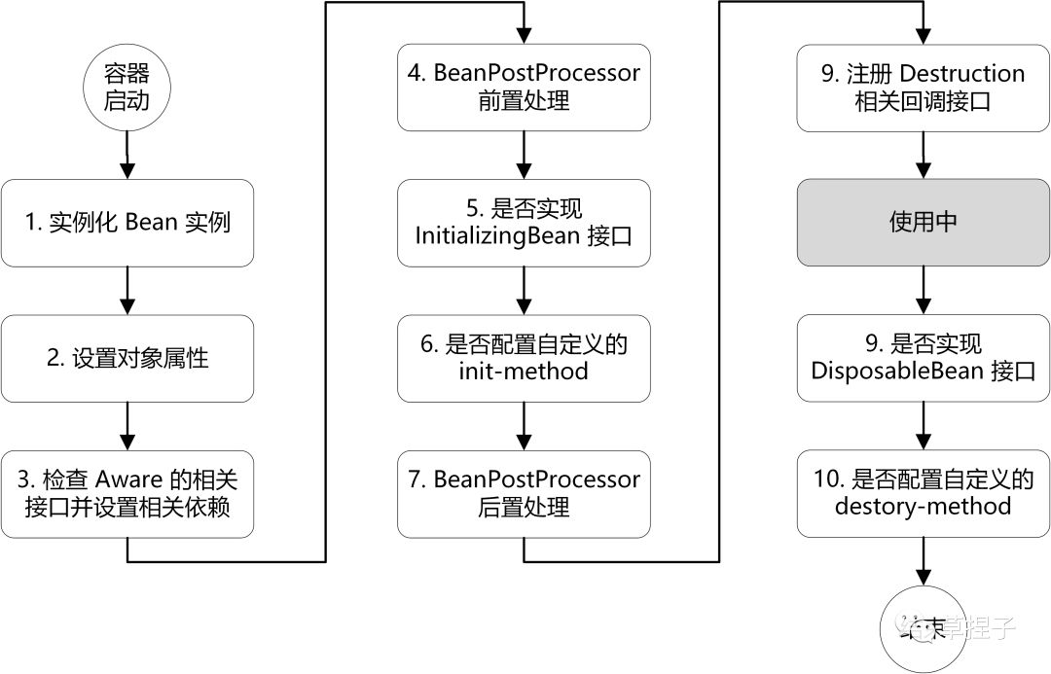

明天任务——认真了解什么是JVM